Игры для малышей
Все игры
Этот раздел создан специально для деток, которые только начинают свое знакомство с компьютером. В нём вы найдете самые простые онлайн игры для самых маленьких детей, направленные на развитие внимания, памяти, логического мышления, цветового восприятия, а также разнообразные творческие задания - развивающие раскраски, пазлы и рисовалки. Их отличает простой, понятный интерфейс и элементарные задания, подходящие для детей от 2 до 4 лет.
Игры про цвета

В этом разделе представлены игры на изучение всех цветов радуги, а также других цветов, которые необходимо знать малышу. Учить цвета играя - это весело и интересно!

Игры про формы

Дидактические игры из данного раздела познакомят малышей с простыми геометрическими фигурами, которые необходимо знать каждому дошкольнику. А забавные персонажи сделают процесс обучения ещё веселее и увлекательнее.

Пазлы для малышей

Простые пазлы для самых маленьких девочек и мальчиков, состоящие из 4-6 кусочков, складываются в милые красочные картинки. Игры-пазлы - лучший помощник при знакомстве ребенка с компьютером.

Логические игры

Данный раздел содержит простые игровые задания на логику, которые подойдут детям 2-3 лет. Онлайн игры для маленьких детей познакомят малыша с понятиями количества, размера, длины, высоты, веса и многими другими.

Раскраски для малышей

Эти детские раскраски обязательно понравятся малышам простыми милыми картинками и веселой музыкой. Подбирать цвета здесь очень легко, ведь палитра состоит только из подходящих к рисунку красок.

 | На портале MyPlayCity.ru собраны различные бесплатные онлайн игры. Тебя приятно удивят отличная графика, звук и быстродействие игр. В нашей коллекции найдутся онлайн игры различных жанров на любой вкус: пазлы, гонки, игры поиск предметов, приключения и многие другие. Выбери свою игру из многочисленных онлайн игр на нашем портале. Подпишись на рассылку и получай уведомления о новых онлайн играх каждую неделю! Играй прямо сейчас без регистрации, без ограничений по времени и абсолютно бесплатно! Ссылка: http://www.myplaycity.ru/online_games/
Игры для детей младшего возраста | Gam — сайт любителей бесплатных игр (онлайн-игры, флеш-игры). Игры на сайте обновляются ежедневно и сейчас на сайте 5498 игр. Бесплатные игры онлайн популярны тем, что не требуют установки (скачивания), такие игры просты в использовании и можно играть в эти онлайн игры бесплатно. Достаточно иметь доступ в интернет, и перед вами откроется интереснейший мир бесплатных онлайн игр.В Детских играх главными героями выступают любимые детские персонажи — от Кота Леопольда до Губки Боба. Здесь есть раскраски и одевалки и просто милые детские игры, где нужно выполнять несложные задания, например спасти морковку. Также детские игры онлайн отличаются красочностью и простотой.  Ссылка: http://gam.kz/detskiye-igry/
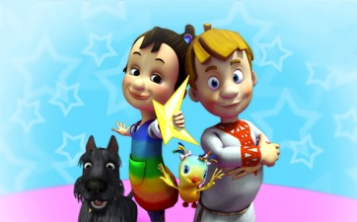 | Добро пожаловать в наш -клуб!  Он для тех, кому жизненно необходимо расширять свои познания, открывать в себе способности, знакомиться и дружить с такими же любознательными и общительными ребятами! Здесь каждый может почерпнуть что-то новое, проявить себя в творческих конкурсах, поспорить, обсудить любой вопрос и просто развлечься!  ПРИСОЕДИНЯЙТЕСЬ!  Девиз -клуба - «ВМЕСТЕ-ИНТЕРЕСНЕЕ!»  Сайт функционирует при финансовой поддержке Федерального агентства по печати и массовым коммуникациям  Ссылка: http://klepa.ru/index.php?cid&gid&name=Flash_Games&op=play
МУРЗИЛКА | «Мурзилка» — популярный детский литературно-художественный журнал. Издаётся с мая 1924 года и адресован детям от 6 до 12 лет. За 89 лет существования всеми любимого детского журнала его выпуск не прерывался ни разу.  Назван он по имени сказочного существа желтого и пушистого Мурзилки. Свое имя Мурзилка получил благодаря озорнику и проказнику — маленькому лесному человечку, существовавшему в популярных книгах для детей конца 19 века. Это был человечек во фраке, с тросточкой и моноклем. Потом образ лесного Мурзилки поменялся на образ обыкновенной маленькой собачки, помогающей всем, кто попал в беду. Но Мурзилка в обличии щенка просуществовал не долго. В 1937 году знаменитый художник Аминадав Каневский создал новый образ Мурзилки. С тех пор в детском издании «Мурзилка» живет жёлтый герой, в красном берете и шарфе, с перекинутым через плечо фотоаппаратом. И детям он очень нравится.
« Детские игры 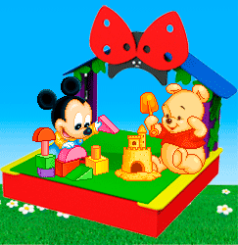 » | •Сайт "Детские игры" знакомит вас с разнообразием онлайн игр для девочек и мальчиков: аркады, бродилки, поиск предметов, одевалки, макияж и множество других интересных игр!  А также игры для самых маленьких!  •Все игры разделены на определенные категории для удобства поиска и восприятия.  •Выбирайте категорию по душе и приятного вам времяпрепровождения!  Ссылка: http://detskieigri.org/
 | Конкурсы Игры Мультфильмы Видеоуроки Имена Стенгазеты Календари Портфолио Медали Дипломы Дизайн детской День рождения Аудиокниги Прелюдия Крохотульки Подсолнушки Дошколята Любознайки Подростки Полиглотик Логопед Психолог Рецепты Мама-рукодельница Фотопутешествия Рисование География Природоведение Экономика Химия Физика Математика Русский Иностранный Зоология Труд Этикет Физкультура Профессии Азбука Загадки Стихи Песни Смекалочка Раскраски Почемучка Частушки Юмор Костюмы Спектакли Поздравления Приглашения Родительский опыт
 | Выполняя эти несложные игры-упражнения с ребёнком 10-15 минут каждый день, вы поможете развитию у ребёнка разных видов памяти (зрительной, слуховой, моторной, эмоциональной), всех свойств внимания, воображения, восприятия, и, конечно же, развитию процессов мышления: анализа и синтеза, сравнения и обобщения, абстрагирования и других. Перейти по ссылке:http://babyzabota.ru/edugames?u
Развивающие игры для детей  Для 3-4-5 лет. | Развивающие игры Большой выбор развивающих игр для детей в Екатеринбурге.blizko.ru Детские игры онлайн для 2-7 лет Развивающие игры, безопасный сайт. Попробовать сейчас. Логика·Изучаем цвета·Сравнениеiqsha.ru Развивающие игры для детей Развитие внимательности, воображения и интеллекта. Советы специалисто вavent-live.ru
Детские игры
Игры на развитие памяти

Игра "КИСТИБИ"
Это классическа игра мемори с несколькими уровнями сложности. "Мемори" (Memory) - очень полезная игра. Проходя игру ребёнок еще знакомится с картинами известных художников. Игра способствует улучшению памяти и зрительного восприятия, тренирует внимание и усидчивость.

Игры для логического развития детей дошкольного возраста.
http://igraem.pro/igraem-i-uchimsya/
 | В этом разделе сайта собраны бесплатные развивающие детские игры онлайн и развивающие флеш Игры. Развивающие детские игры направленные на развитие мышления и речи, памяти и внимания, тонкой моторики, обучение чтению и счету. На сстранице Вы можете найти отличия на картинках для детей, научится складывать и вычитать числа, собирать развивающие пазлы онлайн, проходить детские онлайн лабиринты и бродилки, находить предметы в комнате и поиграть во многие другие бесплатные развивающие детские игры онлайн. Играйте с удовольствием!
Логозаврия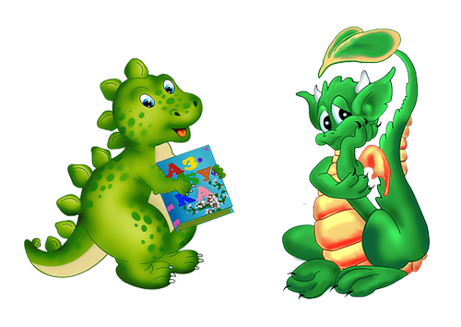 | На сайте представлены компьютерные технологии для обучения и развития детей от 3 до 12 лет, разрабатываемые на основе программно-методического комплекса (ПМК) "Радуга в компьютере", рекомендованного Управлением развития общего среднего образования министерства образования РФ для использования в школе с 1996 года. Они включают в себя дидактические и развивающие компьютерные игры, методические программы и пособия для дошкольников и младших школьников и могут применяться как в условиях образовательных учреждений, так и в домашней деятельности.  "Образовательные учреждения"  Домашний компьютер"  Руководитель проекта: Варченко Виктор Иванович, кандидат педагогических наук, доцент кафедры образовательных технологий Института современных образовательных технологий Балтийского федерального университета им. И. Канта.  Ссылка: http://www.logozavr.ru/720/
Слайд-игра самая удивительная игра! Все дети выстроились и ждут своей очереди позади слайда. Так что и Дженни хочет пойти на игровую площадку, чтобы просмотреть слайды. Помогите выбрать для нее подходящий наряд и сделать милый макияж.
ССЫЛКА: http://my-flashgames.ru/slayd-igra-online-igra/
Оригинальные игры бесплатно. | Гонки это такой раздел онлайн игр, где играющим надо управлять каким то транспортном, ехать на время и соревноваться с другими участниками заезда. Гонки могут быть на мотоциклах, машинах, джипах, броневиках, тракторах и даже на самолетах и космических кораблях. Есть онлайн игры где устраивают гоночные соревнования на снегоходах. Особый интерес вызывают гонки с перевозками грузов на время, где нужно освоить транспорт и понять приборную панель, проявить ловкость во время гонки и довезти груз в целости до финиша.  На разных страничках нашего раздела вы найдете множество звездных гонок, гонок с собиранием бонусов и гонки с разным видом от первого лица или даже трехмерных. На нашем сайте регулярно появляются игры новинки самых лучших студий.  Ссылка: http://f-games.ru/gonk.html

